Лабораторная работа № 3
Предметная область: Ресторан
На рисунке 1 представлена диаграмма вариантов использования сайта ресторана «Кинцуги» (kintsugi-ramen.ru), которая отражает следующие функциональные требования:
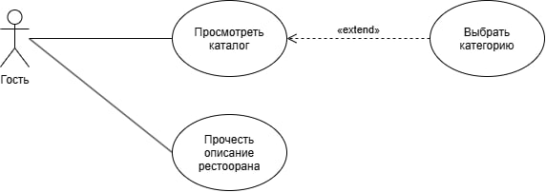
Рисунок 1 – Сайт ресторана «Кинцуги»
- Система должна предоставлять гостю возможность просмотра каталога блюд, представленных на сайте ресторана.
- Система должна предоставлять гостю возможность выбора категории блюд как дополнительной функции при просмотре каталога (отношение «extend»).
- Система должна предоставлять гостю возможность прочитать описание ресторана.

На рисунке 2 представлена диаграмма вариантов использования сервиса заказа еды «Панда», которая отражает следующие функциональные требования:
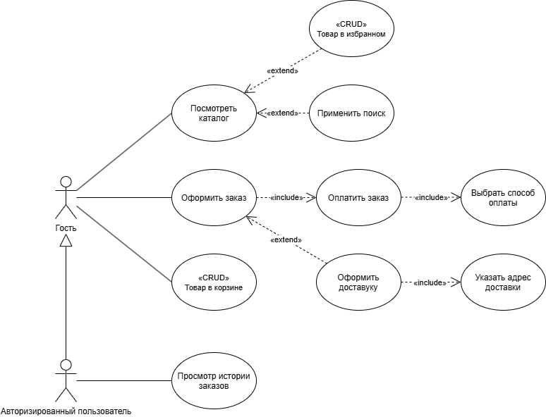
Рисунок 2 – Сервис заказа еды «Панда»
- Система должна предоставлять гостю возможность просмотра каталога товаров.
- Система должна предоставлять гостю возможность поиска товаров как дополнительной функции просмотра каталога (отношение «extend»).
- Система должна предоставлять гостю возможность управления избранными товарами, включая добавление и удаление товаров, как дополнительной функции просмотра каталога (отношение «extend»).
- Система должна предоставлять гостю возможность управления товарами в корзине: добавление, изменение количества и удаление позиций.
- Система должна предоставлять гостю возможность оформления заказа.
- Система должна обеспечивать оплату заказа в рамках его оформления (отношение «include»).
- При оплате заказа система должна предоставлять возможность выбора способа оплаты (отношение «include»).
- Система должна предоставлять возможность оформления доставки как дополнительного сценария при оформлении заказа (отношение «extend»).
- При выборе доставки система должна запрашивать адрес доставки (отношение «include»).
- Авторизованному пользователю система должна предоставлять возможность просмотра истории заказов; при этом он сохраняет функции гостя благодаря отношению обобщения.

На рисунке 3 представлена диаграмма вариантов использования проектируемой информационной системы «Ресторан», которая отражает следующие функциональные требования:
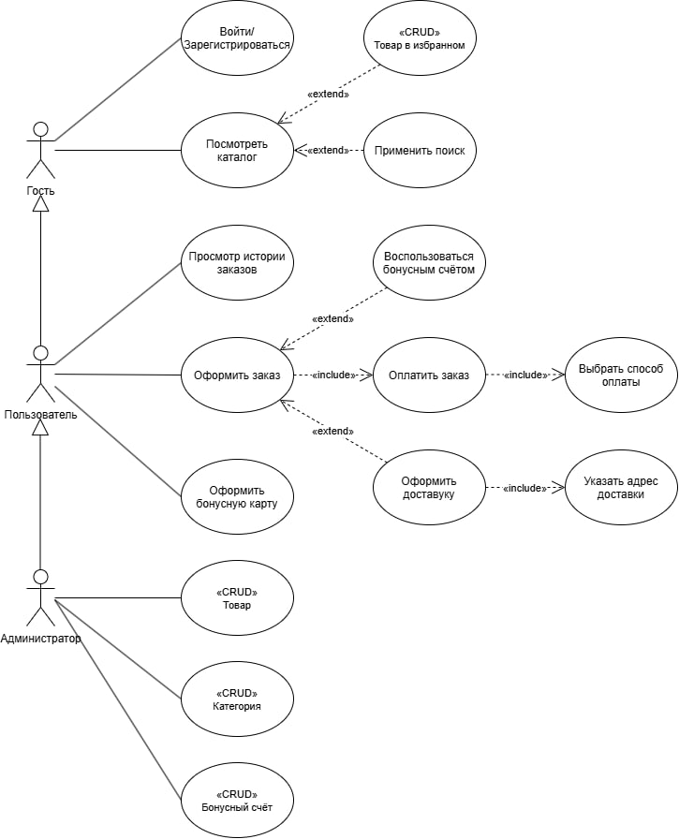
Рисунок 3 – Наша информационная система «Ресторан»

- Система должна предоставлять гостю возможность регистрации или входа в учётную запись.
- Система должна предоставлять гостю возможность просмотра каталога товаров.
- Система должна предоставлять возможность поиска товаров при просмотре каталога как дополнительную функциональность (отношение «extend»).
- Система должна предоставлять возможность управления избранными товарами как дополнительную функциональность просмотра каталога (отношение «extend»).
- Система должна предоставлять пользователю возможность просмотра истории заказов и оформления нового заказа.
- В процессе оформления заказа система должна обеспечивать оплату (отношение «include»), а при оплате – выбор способа оплаты (отношение «include»).
- Система должна предоставлять пользователю возможность оформления бонусной карты.
- Система должна предоставлять пользователю возможность использования бонусного счёта как дополнительной функции оформления заказа (отношение «extend»).
- Система должна предоставлять возможность оформления доставки как дополнительного сценария при оформлении заказа (отношение «extend»).
- При оформлении доставки система должна запрашивать адрес доставки (отношение «include»).
- Администратору система должна предоставлять возможность управления товарами и категориями: создание, просмотр, изменение и удаление (CRUD).
- Администратору система должна предоставлять возможность управления бонусными счетами (CRUD).
- Отношение обобщения должно позволять пользователю пользоваться функциями гостя, а администратору – функциями пользователя.

